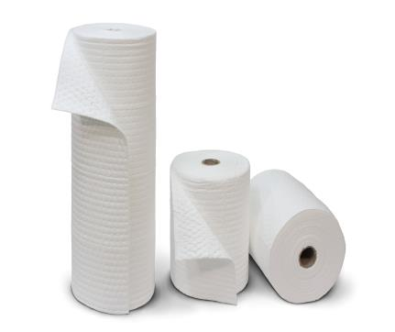
ROLDEX 2 MPL 38

Ensiluokkainen OIL ONLY-rulla

- Lähes nukkaamaton
- Imee öljyt mutta hylkii vettä
- Reijitetty, monikäyttöinen eri kohteissa esim. tehtaissa, järvissä, satamissa, meressä.
- Kelluu vaikka olisi öljyllä kyllästetty

- 100% Sulapuhallettu polypropeeni, peitetty hienolla kuitukerroksella molemmin puolin
- Ei repeä tai rispaannu
- Imee 25 kertaa painonsa verran
- Dimple-kuvio nopeuttaa nesteen imeytymistä koko materiaaliin, jotta puhdistus olisi nopeampaa ja helpompaa
- Imee ja pidättää öljyt ja öljypohjaiset nesteet - mukaan lukien voiteluaineet ja polttoaineet - imemättä vettä
- Kelluu ja samalla puhdistaa vedestä vuodot
- Kirkkaanvalkoinen väri helpottaa imeytyneen öljyn näkyvyyttä - kiinnittää huomiota konevuotoihin ja näyttää selvästi kylläisyysasteen vuodon aikana
- Rei'itetty materiaali on helppo repiä oikean kokoiseksi
- Tulenkestävä materiaali ei pala välittömästi kuten selluloosa. Se sulaa, kun se altistetaan korkealle kuumuudelle
- Myrkytön

Tuotetiedot
Pituus (cm): 4800
Leveys (cm): 2x38 / 76
Imeytyminen (litra / yksikkö): 117
Paino (kg): 3.65kg / rulla

Maahantuoja:
